**Прогноз**

**фітосанітарного стану та рекомендації щодо захисту основних сільськогосподарських рослин у агроценозах**

* + 1. **Київської області в липні 2022 року**
    2. 

Розвиток шкідників та хвороб у липні залежатиме від погодних умов, тому моніторинг фітосанітарного стану агроценозів Київської області матиме важливе значення в регулюванні чисельності фітофагів та рівня інтенсивності захворювань у посівах сільськогосподарських культур, своєчасному застосуванні засобів захисту рослин.

**Зернові, зернобобові культури та багаторічні бобові трави**

В посівах ***зернових колосових*** ***культур*** **шкідливі хлібні клопи**, зокрема **шкідлива черепашка**, інтенсивно харчуватимуться дозріваючим зерном, що погіршуватиме його посівні і харчові якості. Личинки клопів, що не встигнуть дохарчуватись до збирання врожаю, живитимуться під валками скошених хлібів, на диких злаках та в посівах інших сільгоспкультур, після цього відлітатимуть до місць зимівлі. Затримки із збиранням врожаю дадуть змогу личинкам дохарчуватись, накопичити жирові запаси для успішної зимівлі, що обумовить високу чисельність, плодючість і шкодочинність цього небезпечного шкідника в наступному році. Збирання врожаю ***зернових колосових культур*** в стислі строки зменшить пошкодженість зерна та чисельність популяції **хлібних клопів.**

**Хлібні жуки (кузька, красун)** поширені по всій території**, хлібна жужелиця (турун)** живитимуться дозріваючим зерном у колосках ***пшениці***, ***жита, ячменю***, з’їдаючи зерна, а частину виштовхуючи з колосків і тим самим збільшуючи падалицю. Дохарчувавшись самки підуть в ґрунт на яйцекладку. Плодючість самиць **хлібних жуків** залежить від метеорологічних умов та тривалості живлення самиць.

Розвиток та шкодочинність **сисних шкідників (попелиць, трипсів)** в дозріваючих хлібах триватиме до огрубіння зерна. У пошкоджених **пшеничним трипсом** рослинах скручується колос, що призводить до утворення пустих колосків (білоколосості) або щуплозерності. Закінчивши свій розвиток і живлення, личинки **трипсів** спускатимуться до нижньої частини соломини і в грунт на зимівлю. У **попелиць** з’являться крилаті особини, які перелітатимуть на пізніше достигаючі зернові та дикі злаки.

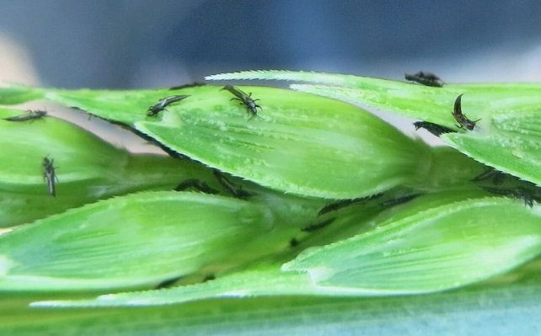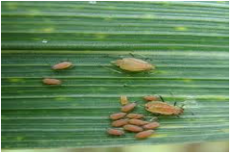

***Пшеничний трипс Звичайна злакова попелиця***

Розвиток **злакових мух** літніх поколінь, переважно за незначної чисельності, буде проходити на ***злакових бур’янах та падалиці зернових культур***.

***Зернові колосові культури*** хворітимуть на – **фузаріоз, септоріоз, гельмінтоспоріоз**. Значний розвиток **фузаріозу** знижує вміст білків, погіршує хлібопекарські якості борошна. У липні в посівах ***озимої пшениці*** до збору урожаю, у разі випадання дощів, можливе більш інтенсивне поширення хвороб колосу: **септоріозу, фузаріозу, оливкової плісняви** (чорноколосиця). За таких погодних умов у посівах ***ярих зернових*** продовжиться розвиток хвороб – **септоріозу,** **гельмінтоспоріозу.** Запобігти погіршенню якості зерна від шкідників і хвороб можна збиранням прямим комбайнуванням урожаю, передусім сильних і цінних сортів пшениці, насіннєвих посівів та оперативним доведенням зерна до відповідних посівних та хлібопекарських кондицій.

В посівах ***кукурудзи***живитимуться **попелиці,** гусениці **листогризучих совок,** **стеблового (кукурудзяного) метелика**, в умовах жаркої посушливої погоди відбуватиметься поширення **павутинного кліща.** За підвищеної вологості повітря і ґрунту та помірних температур в посівах ***кукурудзи*** на сприйнятливих гібридах можливий розвиток **гельмінтоспоріозу** листя, **пухирчастої** та **летючої сажок.**

**Стебловий (кукурудзяний) метелик** залишається потенційно небезпечним шкідником ***кукурудзи.*** Повсюдно гусениці потенційно пошкоджуватимуть усі органи культури: листя, стебло, волоть, качани, окрім коренів. Спекотна та посушлива погода буде призводити до значного зменшення чисельності шкідника у посівах. У разі заселення 6-8% рослин ***кукурудзи*** гусеницями **кукурудзяного метелика** чи **бавовникової совки** І і ІІ віків, у фазі викидання волоті-формування зерна, проводять обприскування посівів рекомендованими інсектицидами, згідно «Переліку пестицидів і агрохімікатів, дозволених до використання в Україні»: Ампліго, Борей, Еспада, Нуредін Супер, та ін.

[У бобах та зерні ***гороху*** на площах пізніх строків посіву розвиватимуться личинки **горохової** **зернівки**, гусениці **горохової плодожерки та акацієвої вогнівки.** Боби, пошкоджені **галицею** матимуть нетоварний вигляд (деформуватимуться, жовтого кольору). За високої температури повітря і ґрунтової посухи, рослини гороху хворітимуть на **кореневі гнилі**.](mailto:gu@dpssko.gov.ua)

В посівах ***сої*** розвиватимуться та завдаватимуть шкоди **попелиці**, **павутинний кліщ**, **гусениці** **листогризучих совок**, **акацієвої вогнівки, чортополохівки.** Під час формування бобів за надпорогової чисельності шкідників (**акацієвої вогнівки** -1-2 гусениці на кв.м., **листогризучих** **совок** – 1-3 гусениці на кв.м., **чортополохівки** 1-3 гусениці на кв. м., **павутинний кліщ** – за заселення 10% рослин), проводять обприскування посівів препаратами: Ампліго, Вантекс, Драгун, Сірокко, Суперкіл та ін. згідно «Переліку…».

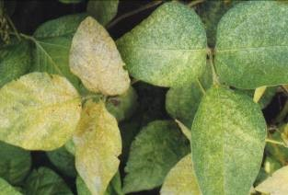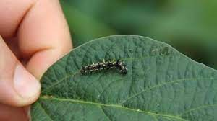

***Ураження сої павутинним кліщем Гусениця чортополохівки***

Підвищена вологість повітря сприятиме поширенню хвороб (**бактеріальні** та **плямистості).** Рослини, уражені **вірусними хворобами**, необхідно видаляти з посівів. При виявленні перших ознак вищезгаданих хвороб у посівах ***сої*** рекомендується проводити обробку рослин дозволеними фунгіцидами: Аканто Плюс, Бенорад, Фортеця Тотал, Фитал та іншими.

* + 1. **Технічні культури**

За теплої і помірно вологої погоди в посівах ***цукрових буряків*** триватиме розвиток **листкової бурякової попелиці**, **бурякових щитоносок, мінуючих мух,** осередково шкодитимуть гусениці **підгризаючих** та **листогризучих совок.** Коренеплодами ***цукрових буряків*** живитимуться личинки **звичайного бурякового довгоносика,** особливо за посушливої погоди**.** В липні доцільно провести обприскування крайових смуг чи всього поля інсектицидами за заселення **листковою** **попелицею** 15% рослин, **мухою мінуючою –** 30% заселених рослин і 3-5 личинок на кожну: Актара, Актеллік, Бі-58 ТОП, Моспілан та інші. За співвідношення ентомофаг/попелиця 1:30 або ураженні 30% особин попелиці хворобами обробки інсектицидами недоцільні.

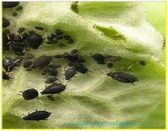 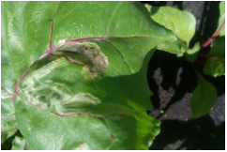

***Бурякова листкова попелиця Пошкодження мінуючою мухою***

За помірного теплового режиму і достатньої кількості опадів, в кінці липня може розпочатися ураження ***буряків*** хворобами**:** **церкоспороз**, **пероноспороз, фомоз** таінші**.** В разі значного розповсюдження сисних шкідників розвиватимуться **вірусні** **хвороби**: **жовтяниця** і **мозаїка**, які впливатимуть на врожайність і цукристість коренів. За появи ознак хвороб необхідно обробити посіви рекомендованими згідно «Переліку…» фунгіцидами.

У всіх посівах ***соняшнику*** продовжиться шкідлива діяльність **геліхризової попелиці.** Триватиме розвиток та живлення **клопів**, **павутинного кліща**, вогнищно - **гусениць підгризаючих** та **листогризучих совок.**

Захищати посіви ***соняшника*** рекомендовано перед цвітінням від **попелиці** – в разі заселення понад 20% рослин і наявності на кожній 40-50 личинок та відсутності ентомофагів дозволеними до використання інсектицидами: Децис-f Люкс, Фуфанон, Вантекс, Кораген та іншими. За ЕПШ **клопів** – 2 екз., **гусениць листогризучих совок** – 3 екз. на кошик соняшник обприскують Децисом f-люкс, Діміліном, та ін. **Хвороби (фомоз, пероноспороз)** на окремих площах охопили до 10% рослин. За зниження температурного фону та зростання вологості повітря, після рясних дощів, проти хвороб доцільно додавати фунгіциди: Аканто плюс, Амістар Екстра, Консенто, інші.

**Картопля та овочеві культури**

У плантаціях ***картоплі, томатів, інших пасльонових культур*** шкодитимуть жуки і личинки **колорадського жука** другого покоління, відбуватиметься спарювання та відкладання яєць. За умов жаркої погоди липня розвиток всіх стадій фітофага прискорюватиметься. При масовій появі личинок першого – другого віків за чисельності 10-20 екз. на кожний з 8-10% заселених кущів ***картоплі*** та на ***пасльонових культурах*** до цвітіння при заселеності шкідником 5% рослин слід проводити обробку інсектицидами, дозволеними для використання згідно «Переліку пестицидів і агрохімікатів, дозволених до використання в Україні»

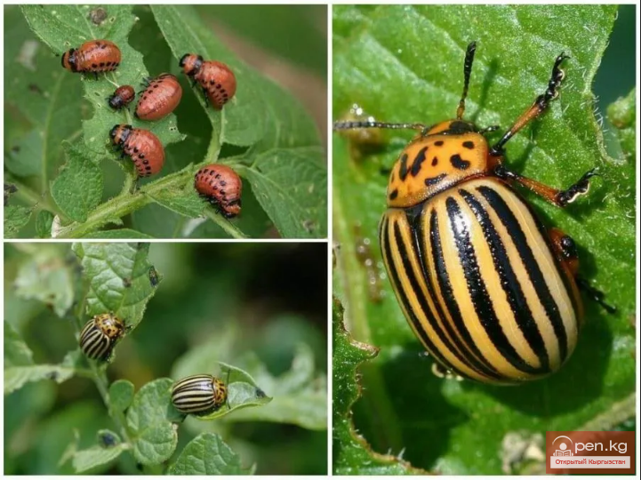

***Колорадський жук***

# Для обробітку в приватному секторі проти колорадського жука застосовують препарати: Актара 25 WG, Антіжук, Кораген та інші, дозволені для роздрібного продажу населенню згідно рекомендованих норм і строків застосування.

# В місцях випадання достатньої кількості опадів на посадках *картоплі* продовжиться розвиток фітофторозу, макроспоріозу, альтернаріозу, згодом можливе їх поширення на *томати*. Ураження *пасльонових культур* хворобами цілком залежатимуть від погодних умов та сортової стійкості. Оздоровлення рослин проводять одним із фунгіцидів системно-контактної дії, а згодом контактними. За перших ознак захворювань на *картоплі*, розпочинають профілактичні обробки томатів препаратами згідно «Переліку пестицидів і агрохімікатів, дозволених до використання в Україні».

# В липні *капусту* скрізь пошкоджуватимуть гусениці совок, біланів, молі, капустяної попелиці, білокрилки. За заселення попелицею 5% рослин і більше проводять обприскування *капусти* одним із препаратів: Актара, Мовенто, Суперкіл. Захист від листогризучих шкідників доцільно проводити за чисельності 5 гусениць на рослину при заселені 6-8% качанів препаратами: Белт, Ексірель, Інспектор та ін.

***Цибулю*** будуть пошкоджувати личинки **цибулевої мухи, прихованохоботника.**

На ***гарбузових культурах (огірки, кабачки)*** шкодитиме **баштанна** **попелиця**, подекуди осередково **трипси, білокрилка**. Розвиток і шкідливість яких у липні зростатиме за умов жаркої, помірно вологої погоди.

Повсюди хвороби ***огірків*** **(бактеріоз, пероноспороз)**, ***томатів*** **(фітофтороз**, **макроспоріоз)**, ***цибулі*** **(пероноспороз)** за теплої дощової погоди, рясних рос, туманів, різких коливань добових температур у липні масово розвиватимуться і створюватимуть епіфітотійну ситуацію.

Захист овочевих культур від шкідників і хвороб слід проводити з урахуванням строків збирання врожаю та цільового призначення продукції, використовуючи препарати згідно «Переліку пестицидів і агрохімікатів, дозволених до використання в Україні», суворо дотримуючись регламентів їх застосування.

* + - 1. **Шкідники і хвороби плодових культур**

В ***яблуневих садах*** протягом липня дохарчовуватимуться гусениці **яблуневої плодожерки** 1-го покоління, частина їх відійде у зимову діапаузу, а інша залялькується. В липні розпочнеться літ метеликів другої генерації, які відкладатимуть яйця на плоди осінніх і зимових сортів яблуні. Значної шкоди гусениці яблуневої плодожерки завдаватимуть незахищеним садам.

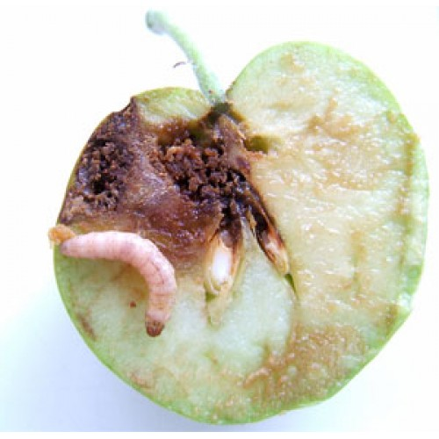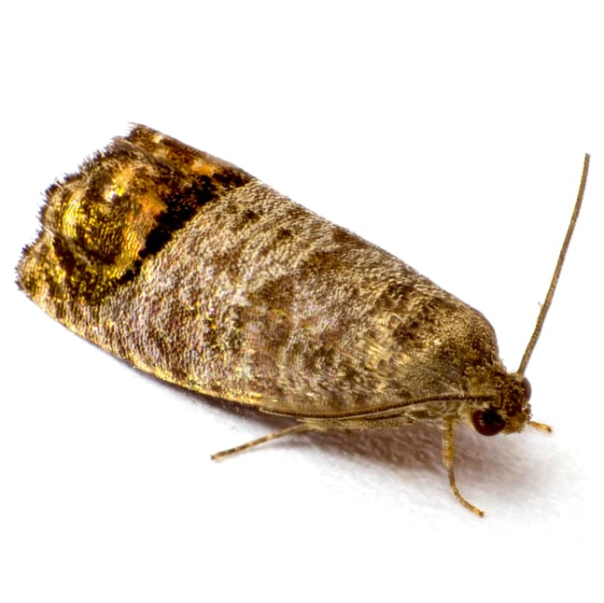

***Яблунева плодожерка***

Тепла з помірними опадами погода сприятиме наростанню чисельності й шкідливості **сисних шкідників (попелиць, звичайного, щитівок, кліщів)**, особливо в південних і східних районах області.

Посушлива і жарка погода в липні сприятиме розвитку **борошнистої роси**, передусім на сприйнятливих сортах. Скрізь відбуватиметься розвиток **парші, моніліозу.** Проти другого покоління **яблуневої плодожерки** та **сисних** **шкідників** проводять обприскування Діміліном, Нурелом Д, Матчем або іншими інсектицидами з додаванням проти **борошнистої роси** Тіовіту Джет або Кумулюсу, проти **парші –** Імпакту,Дітану та інших.

* 1. **Багатоїдні шкідники**

В ***неугіддях, пасовищах, луках, багаторічних травах***, інших резерваціях продовжиться живлення личинок **нестадних саранових**. Впливовим фактором для розвитку саранових будуть температура і вологість повітря. В разі спекотної і посушливої погоди (tо 25-30о С і низька вологозабезпеченість) можливе збільшення осередків підвищеної чисельності саранових. Високі температури повітря можуть спричинити перехід личинок в посіви **кукурудзи, соняшнику, багаторічних трав**. Осередки нестадних саранових за ЕПШ -10-15 екз. на кв.м. локалізують інсектицидами: Фастак, Ф’юрі, Карате Зеон. Обробки проводять вранці або ввечері, коли комахи знаходяться на рослинах.

Протягом липня у посівах ***кукурудзи***, ***проса, інших товстостеблих культур*** продовжиться літ метеликів, відкладання яєць, виплодження гусениць **стеблового кукурудзяного метелика**. Під час масового відкладання яєць рекомендується випускати трихограму вогнівочної форми по 50-100 тис. особин на га.

У посівах ***сої, кукурудзи, соняшнику та багаторічних травах*** ймовірна вогнищна шкідливість гусениць **чортополохівки,** потребується проведення постійних обстежень. За появи осередків гусениць посіви захищають рекомендованими для культур інсектицидами за відповідними технологіями. На присадибній ділянці рекомендовано механічне збирання гусениць та подальша їх локалізація.

Всюди триватиме розвиток та шкідливість **совки-гамми, бавовникової, капустяної,** інших видів **листогризучих совок**, а також **підгризаючих совок (озимої, окличної).** В першій половині липня гусениці **совок** закінчать розвиток і заляльковуватимуться, що за помірної зволоженості повітря триватиме 11-14 днів. В кінці місяця можна очікувати початок льоту метеликів другої генерації.

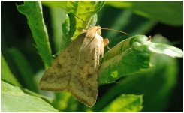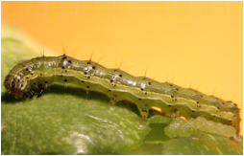

[***Бавовникова совка Гусениця бавовникової совки***](mailto:gu@dpssko.gov.ua)